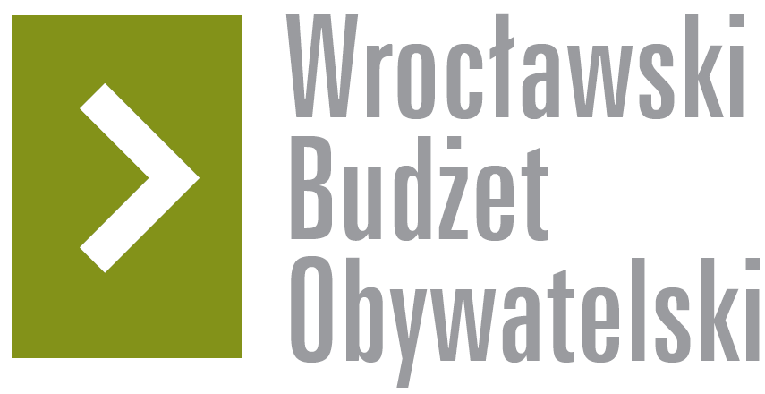

# Formularz poprawkowy projektów

# Wrocławskiego Budżetu Obywatelskiego 2016

1. Informacje o projekcie

1. Numer projektu: 533
2. Nazwa projektu: (wypełnić tylko w wypadku zmiany/doprecyzowania nazwy projektu)
3. Lokalizacja projektu: (wypełnić tylko w wypadku zmiany lokalizacji projektu)

adres:

numer geodezyjny działki (na podstawie [www.geoportal.wroclaw.pl](http://www.geoportal.wroclaw.pl)):

**2. Ustosunkowanie się do wyników weryfikacji lub opis zmian**

Jest to II etap projektu nr 409 z WBO 2015. Jeśli kosztorys będzie przekraczał kwotę 250.000 zł, wtedy będziemy systematycznie rezygnować z poszczególnych pozycji, tak, aby zmieścić się w kwocie 250 tys. zł. Ostateczna wersja zakłada zatem dokończenie budowy realizacji dużego boiska baseballowego w ramach WBO2015 o wszystkie zaprojektowane elementy, z których zrezygnowano ze względów ekonomicznych na etapie realizacji , do kwoty 250 tys. zł. Wg priorytetów są to: (w nawiasie przybliżona kwota)

- tunel do odbijania wraz z maszyną do odbijania, (20.000 zł + 10.000 zł maszyna)

- bullpen, czyli miejsce dla miotacza, (10.000 zł)

- trybunka dla kibiców z zadaszeniem, (40.000 zł)

- wyznaczenie linii małego boiska dla dzieci, które ma być wpisane w duże boisko, czyli: stanowisko miotacza oraz łapacza oraz bazy w polu wewnętrznym, 2 ławki (10.000 zł)

- wewnętrzny system nawodnienia, (30.000 zł)

- tablica oświetleniowa, (20.000 zł)

- częściowe lub całkowite oświetlenie boiska – w zależności od pozostałej do dyspozycji kwoty (50.000 zł – 150.000 zł)

We Wrocławiu w 2016 roku powstanie boisko baseballowe. Aby w pełni móc wykorzystać jego przeznaczenie, zamierza się dalszą jego rozbudowę. Pozwoli to na dynamiczny rozwój dyscypliny. Projekt jest odpowiedzią na rosnącą potrzebę mieszkańców Wrocławia związaną z alternatywną możliwością spędzania wolnego czasu. Dalsza rozbudowa boiska pozwoli na zwiększenie aktywności dzieci, młodzieży i dorosłych. Pozwoli również organizować zawody rangi Mistrzostw Europy. Poprzez integrację społeczeństwa wokół nowej dyscypliny sportu, chcemy pokazać im nowe możliwości rozwoju i budować pozytywne postawy. Ważną kwestią w obfitym wykorzystaniu podstawowej infrastruktury baseballowej jest aktywność wielu organizacji pozarządowych i klubów sportowych co jest dodatkowym gwarantem opłacalności tej inwestycji. Beneficjentami projektu będą wszystkie osoby chętne uprawiać tą dyscyplinę sportu.

**3. Uwagi**